* Al pulsar en necesidad total solo va a la linea de pedido de la primera linea

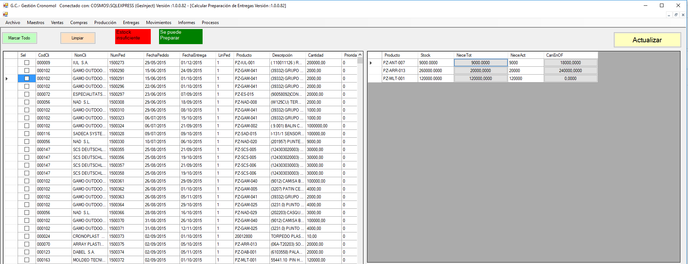

* Al grabar Albaranes de compra da error

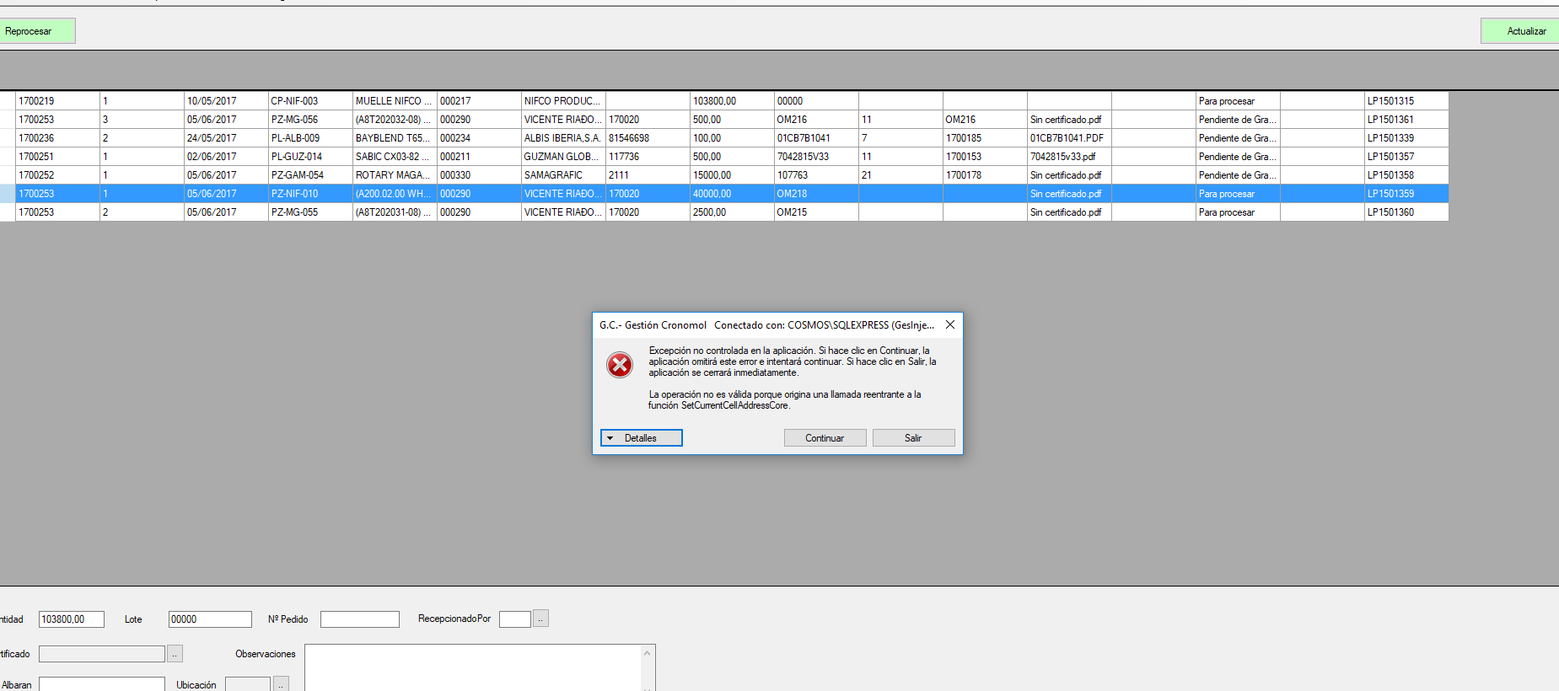

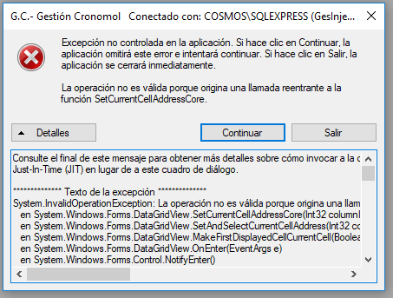

* El bloqueo en producción debe tener contraseña
* Eliminar bolsas. Elimina una pero en la tabla no aparece la anterior tampoco. Al salir y entrar otra vez vuelve a aparecer
* Campo fecha de entrega en pedidos : coger el otro del factura plus

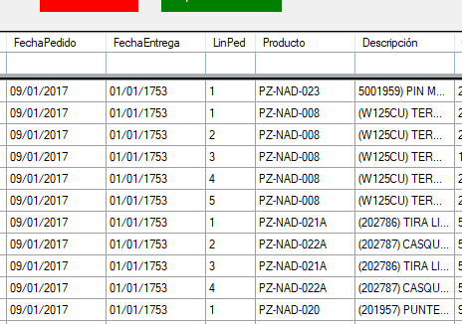

* Números de máquina: seleccionas solo uno y al cambiar el primero todos se seleccionan con el mismo.
* Error al seleccionar linea 1
* 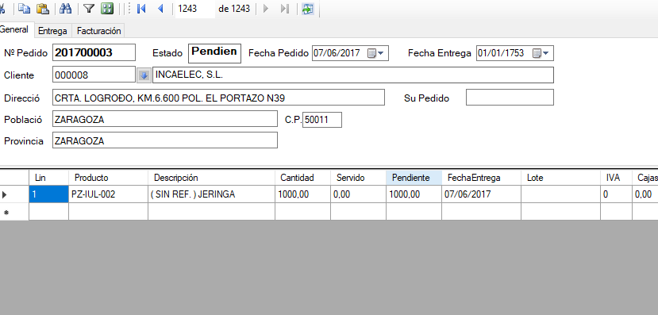
* Crear preparación delos seleccionados
* 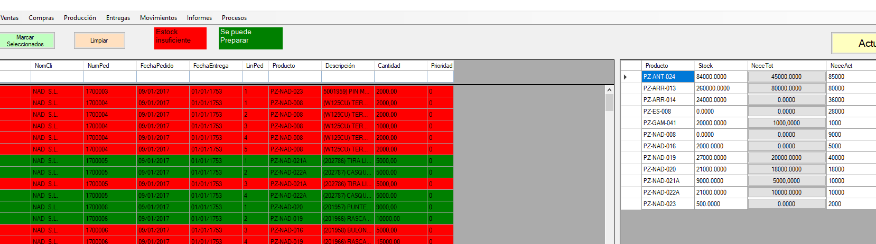

F/ENTREGA

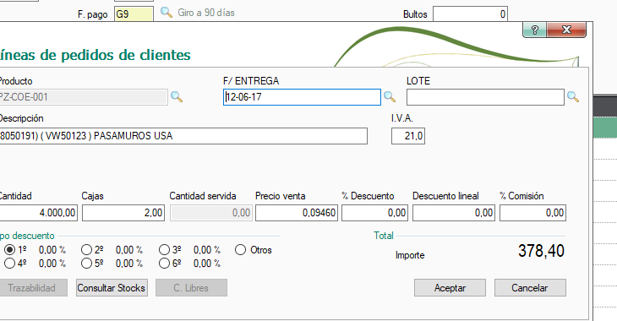

* Necesidad Total

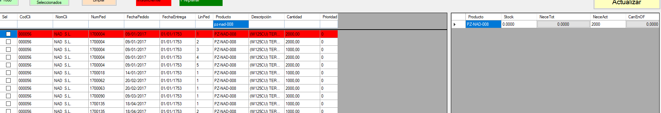

* Crear preparación de mas de una línea
* 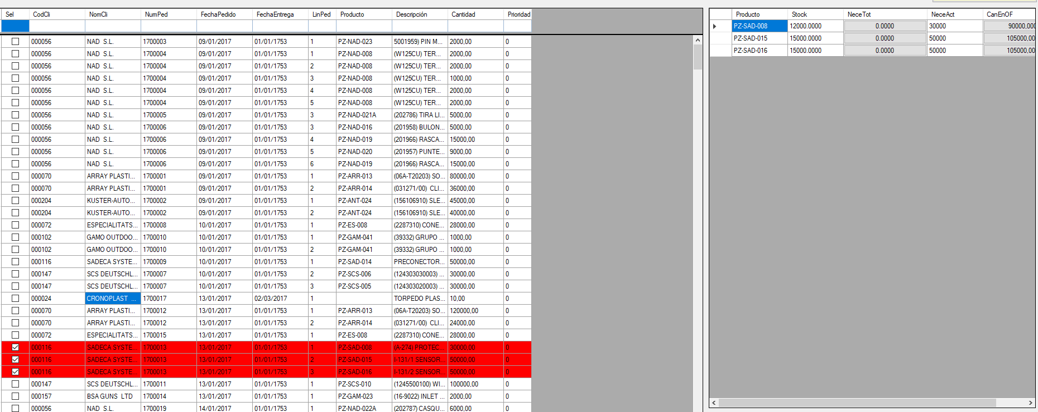
* Agrupar preparaciones por cliente no por pedido